# **I RAIDERS LAS VEGAS**

**MT-63323** - Web: <https://viaje.mt/zO7Pb>

**5 días y 4 noches**

Desde $1299 USD | DBL + 0 IMP

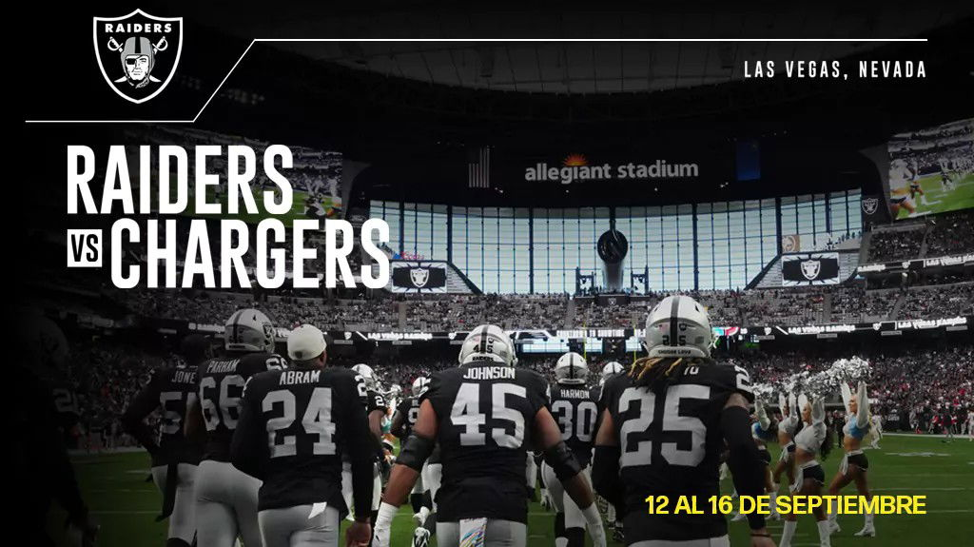

**Solo Terrestre**

#### **I SALIDAS**

DEL 12 AL 16 DE SEPTIEMBRE DEL 2025

#### **I PAISES**

Estados Unidos.

#### **I CIUDADES**

Las Vegas.

#### **I ITINERARIO**

**DÍA 01.**

**Las Vegas**

Llegada a Las Vegas con Transfer al hotel Paris Las Vegas o similar. Alojamiento.

**DÍA 02.**

**Las Vegas**

Día concierto entrada para Ricky Martin en concierto. Alojamiento.

**DÍA 03.**

**Las Vegas**

Día libre. Alojamiento.

**DÍA 04.**

**Las Vegas**

Día de partido entrada para Raiders vs Chargers en Allegian Stadium. Alojamiento.

**DÍA 05.**

**Las Vegas**

A la hora indicada se realizará check out en hotel. Traslado al Aeropuerto para tomar vuelo de regreso a casa.

#### **I TARIFAS**

|  |  |  |  |  |
| --- | --- | --- | --- | --- |
| CATEGORÍA | HOTEL | DBL | TPL | CPL |
| *4 | Hotel Paris | 1,299usd | 1,199usd | 1,099usd |

#### **I HOTELES**

**Precios vigentes hasta el 01/09/2025**

#### **I EL VIAJE INCLUYE**

● Traslados terrestres de llegada y salida.

● 04 noches de alojamiento en hotel Paris o similar.

● Entrada a concierto de Ricky Martin 13 de septiembre de 2025 a las 08:00 PM Seccion 400 #39;s The Colosseum At Caesars Palace.

● Entrada para partido Las Vegas Raiders vs. Los Angeles Chargers 15 de septiembre de 2025 a las 07:00 PM Seccion 400 #39;s Allegiant Stadium.

#### **I EL VIAJE NO INCLUYE**

● Vuelos

#### **I NOTAS**

Los precios están sujeos a disponiblidad

**POLÍTICAS DE CONTRATACIÓN Y CANCELACIÓN**

<https://cdn.mtmedia25.com/contratos/02-bloqueos-mega-travel-operadora.pdf>

**Precios indicados en USD, pagaderos en Moneda Nacional al tipo de cambio del día.**

**Los precios indicados en este sitio web, son de carácter informativo y deben ser confirmados para realizar su reservación ya que están sujetos a modificaciones sin previo aviso.**

#### **VISA**

**ESTADOS UNIDOS DE AMÉRICA:El trámite de la VISA AMERICANA se realiza estrictamente de manera personal.**No existe autorización de ninguna índole para la intermediación en la presentación de una solicitud de visa a través de un tercero o con un representante.Esta condición aplica para Mega Travel y en general para cualquier agencia de viajes.Para mayor información acerca del trámite de visa americana puede consultarla directamente en el portal de internet de la Embajada en México de los Estados Unidos de América:<https://mx.usembassy.gov/es/visas-es/>

**REQUISITOS PARA INGRESAR A ESTADOS UNIDOS**

1. Pasaporte deberá contar con al menos 6 meses de vigencia posteriores a la fecha de regreso.
2. Visa americana vigente

Por disposición oficial de las autoridades estadounidenses ya no necesario presentar el esquema de vacunación completa ni la carta jurada para ingresar al país.